Universidad Internacional de La Rioja

Escuela Superior de Ingeniería y Tecnología

Máster Universitario en Análisis y Visualización de Datos Masivos/ Visual Analytics and Big Data

AI-Driven Sales Playbook parametrizable para Apoyar Decisiones en Ventas Consultiva

|  |  |
| --- | --- |
| Trabajo fin de estudio presentado por: | Julio Andrés Puerta López |
| Tipo de trabajo: | Trabajo Fin de Master |
| Director/a: | Rircardo Andrés Fonseca Perdomo |
| Fecha: | 28/06/2025 |

Resumen

En este apartado se introducirá un breve resumen en español del trabajo realizado (extensión entre 150 y 300 palabras). Este resumen debe incluir el objetivo o propósito de la investigación, la metodología, los resultados y las conclusiones.

El resumen debe contener lo qué se ha pretendido realizar (objetivo o propósito de la investigación), cómo se ha realizado (método o proceso desarrollado) y para qué se ha realizado (resultados y conclusiones).

**Importante:** La extensión mínima en un TFE individual es de 60 páginas, sin contar portada, resumen, *abstract*, índices y anexos.

**Palabras clave:** (De 3 a 5 palabras) Descriptores del trabajo que lo enmarcan en unas temáticas determinadas. Serán los utilizados para localizar tu trabajo si llega a ser publicado.

Abstract

En este apartado se introducirá un breve resumen en **inglés** del trabajo realizado (extensión entre 150 y 300 palabras). Este resumen debe incluir el objetivo o propósito de la investigación, la metodología, los resultados y las conclusiones.

**Keywords**:

Índice de contenidos

1. Introducción 1

1.1. Motivación 2

1.2. Planteamiento del trabajo 3

1.3. Estructura del trabajo 4

2. Contexto y estado del arte 5

2.1. Contexto del problema 5

2.2. Estado del arte 7

2.3. Conclusiones 10

3. Objetivos concretos y metodología de trabajo 10

3.1. Objetivo general 10

3.2. Objetivos específicos 10

3.3. Metodología del trabajo 11

4. Marco normativo 14

4.1. Naturaleza y alcance de los datos tratados 14

4.2. Finalidad y operaciones de tratamiento 14

4.3. Cumplimiento de la normativa europea 14

4.4. Contexto colombiano y normativa aplicable 15

4.5. Medidas técnicas y organizativas 15

4.6. Responsabilidad proactiva y transparencia 16

4.7. Evaluación de impacto y medidas adicionales 16

5. Desarrollo específico de la contribución 17

6. Código fuente y datos analizados 18

6.1. Código fuente 18

6.2. Datos Analizados 18

7. Conclusiones 19

8. Limitaciones y prospectiva 20

8.1. Limitaciones 20

8.2. Trabajo futuro 20

Referencias bibliográficas 21

Anexo A. Privacidad y protección de datos 24

Índice de figuras

Figura 1. *Ejemplo de figura realizada para nuestro trabajo.* 2

Índice de tablas

Tabla 1. *Ejemplo de tabla con sus principales elementos.* 2

# Introducción

La labor del vendedor se ha ido transformándo a lo largo de los últimos 20 años, ya no se basa en lograr ser el más astuto en la negociación y obtener la mayor ventaja, ahora existen perfiles como los vendedores consultivos que se especializan en mejorar las ganancias de ambas partes, e incluso los llamados por Dixon y Adamson en 2011 “Challengers”, los cuales se definen por la capacidad de hacer tres cosas: enseñar aportando nuevos conocimientos a la conversación con el cliente, adaptar el mensaje para satisfacer las necesidades del cliente y tomar el control de la conversación de ventas.

Con la evoluación del rol y aparición de nuevas metodologías como la SPIN para realizar una correcta venta consultiva (Rackham & DeVincentis, 1998) también aparecen herramientas que faciliten la vida de estos profesionales, entre ellas están a quellas que cubren necesidades puntuales como condensar información sobre los clientes registrada en diferentes fuentes y demás conocimiento que aumentara la tasa de éxito en las diferentes etapas del proceo de ventas, en escencia guías para conservar y estandarizar las mejores prácticas en toda la fuerza comercial de cada compañía, dicho de otra manera, una bases de conocimiento (Baierle et al., 2019) con esto en mente nació la idea de playbooks de ventas o Sales playbook. En la actualidad empresas de software comercial, como HubSpot o Salesforce ponen a disposición dicha herramienta para los equipos de ventas, puntualmente HubSpot define un playbook o "libro de jugadas" como una herramienta para crear tarjetas que permiten a los equipos de ventas acceder a información y guías relevantes durante sus interacciones con prospectos y clientes, facilitando la creación de notas estructuradas y estandarizadas (HubSpot, s. f.).

Al mismo tiempo que surge la necesidad de crear bases de conocimiento, se han creado y sofisticado sistemas de soporte a la decisión (DSS) (Dahr, J. M., Hamoud, A. K., Najm, I. A., & Ahmed, M. I., 2022) estos sistemas si bien se han mejorado y sofisticado gracias a la inteligencia artificial, para el caso puntual de la labor de ventas se hace necesario ir más allá y pensar en pensar en un enfoque de “conciencia de situación” (Situation Awareness) como lo propone Huang, este paradigma consistente en fusionar múltiples corrientes de información y presentarlas al vendedor en tiempo real (Huang, 2020).

## Motivación

La transformación digital y la adopción de inteligencia artificial (IA) están redefiniendo el panorama de las ventas consultivas, especialmente en entornos B2B donde la toma de decisiones se ha vuelto más compleja y basada en grandes volúmenes de datos heterogéneos (Wang et al., 2021). En este contexto, los equipos comerciales enfrentan el reto de sintetizar información proveniente de múltiples fuentes —como CRM, playbooks, interacciones y análisis de mercado— para ofrecer soluciones personalizadas y ágiles a sus clientes (Baierle et al., 2019; Dahr et al., 2022).

A pesar del avance en herramientas de soporte a la decisión, la literatura reciente evidencia que los sistemas tradicionales basados en reglas fijas o dashboards estáticos no logran adaptarse a la dinámica cambiante de los mercados ni proporcionar recomendaciones prescriptivas en tiempo real (Kostopoulos et al., 2024; Zhou et al., 2023). Además, la sobrecarga cognitiva y la dispersión del conocimiento siguen siendo barreras críticas para la eficiencia y el éxito en la labor de los vendedores consultivos (Liang et al., 2022).

La motivación principal de este trabajo surge de la necesidad de superar estas limitaciones mediante la integración de modelos generativos de lenguaje natural (LLMs) y bases de conocimiento vectoriales, capaces de ofrecer recomendaciones contextuales y adaptativas durante la etapa de evaluación en ventas consultivas. Investigaciones recientes han demostrado que la aplicación de IA generativa en entornos comerciales puede incrementar la tasa de conversión y reducir el ciclo de ventas, siempre que las recomendaciones sean personalizadas y explicables (Kim et al., 2025; Nandakishor, 2025).

Por otra parte, el desarrollo de frameworks modernos como FastAPI y React ha facilitado la construcción de soluciones escalables y la integración con plataformas CRM, permitiendo que la tecnología sea accesible y útil para los equipos comerciales en su flujo de trabajo diario (Ramírez, 2023; Wang et al., 2021). Sin embargo, la aplicación práctica de estos avances en el contexto latinoamericano y en empresas de tamaño medio aún es escasa, lo que refuerza la relevancia de este proyecto.

En síntesis, este trabajo responde a la motivación de aportar una solución innovadora y replicable que combine IA generativa, bases de conocimiento dinámicas e integración con CRM para apoyar la toma de decisiones en ventas consultivas. El objetivo es no solo mejorar la eficiencia y la calidad de las recomendaciones, sino también sentar las bases para futuras investigaciones y desarrollos en sistemas de soporte a la decisión en ventas B2B.

## Planteamiento del trabajo

En el contexto actual de la transformación digital, los equipos de ventas consultivas enfrentan el desafío de gestionar y sintetizar grandes volúmenes de información provenientes de diversas fuentes —como CRM, playbooks y datos de negocio— para tomar decisiones ágiles y acertadas durante las diferentes etapas del proceso de ventas, entre ellas la etapa de evaluación (Wang et al., 2021; Baierle et al., 2019). Sin embargo, la integración efectiva de estos recursos y la capacidad de obtener recomendaciones personalizadas en tiempo real sigue siendo un reto tanto en la práctica profesional como en la literatura científica (Kostopoulos et al., 2024; Liang et al., 2022).

El problema detectado radica en la ausencia de herramientas que, de manera dinámica y contextual, asistan al vendedor consultivo durante el proceso de ventas, permitiendo que, mientras se registra información relevante, el sistema sugiera el “siguiente mejor paso” y brinde soporte contextual, todo ello integrado en el flujo de trabajo y conectado con plataformas ampliamente utilizadas como los CRM (por ejemplo, HubSpot). Esta necesidad se agrava en escenarios donde la toma de decisiones depende tanto de la experiencia previa como de la capacidad de sintetizar datos estructurados y no estructurados en tiempo real (Liang et al., 2022; Zhou et al., 2023).

Para abordar esta problemática, se propone el desarrollo de un sistema inteligente utilizando ingeniería de software y tecnologías web modernas, que integre un modelo de lenguaje natural (LLM) y una base de conocimiento vectorial, conectado a un CRM, para recomendar acciones óptimas en la etapa de evaluación de ventas consultivas. La finalidad del trabajo es demostrar la viabilidad y el valor añadido de combinar IA generativa, procesamiento de lenguaje natural y herramientas de ventas como los CRM (Customer Relationship Management) para apoyar la toma de decisiones en ventas B2B, contribuyendo tanto a la eficiencia comercial como a la innovación en sistemas de soporte a la decisión (Kim et al., 2025; Ramírez, 2023).

La propuesta se materializa en un software compuesto por un backend en Python (FastAPI), un frontend en React y una integración directa con HubSpot, permitiendo que los usuarios introduzcan notas de playbook y accedan a recomendaciones generadas automáticamente mediante modelos de IA. Este planteamiento está plenamente alineado con los objetivos y competencias del Máster en Análisis y Visualización de Datos Masivos, y responde a una necesidad real y vigente en el ámbito de la ingeniería de software aplicada a la analítica de datos y la toma de decisiones empresariales.

## Estructura del trabajo

...

# Contexto y estado del arte

## Contexto del problema

La transformación digital ha revolucionado la gestión comercial y, en particular, la venta consultiva en entornos B2B. En la actualidad, los equipos de ventas enfrentan una creciente complejidad en los ciclos de venta, una abundancia de datos estructurados y no estructurados, y la necesidad de personalizar la interacción con clientes en tiempo real (Baierle et al., 2019; Dahr et al., 2022). Esta situación ha incrementado la carga cognitiva de los vendedores y ha puesto de manifiesto la necesidad de herramientas inteligentes que apoyen la toma de decisiones de manera dinámica y contextualizada.

La literatura reciente señala que, aunque los **playbooks de ventas** se han consolidado como instrumentos clave para estandarizar y difundir buenas prácticas, su impacto es limitado si no se integran con datos actualizados y recomendaciones adaptativas. De hecho, estudios muestran que más del 50% de los playbooks pierden relevancia en menos de un año si no son actualizados y adaptados a los cambios del mercado o a las nuevas necesidades del cliente (Baierle et al., 2019).

Por otro lado, los sistemas de soporte a la decisión (DSS) han evolucionado gracias a la inteligencia artificial, permitiendo el análisis de grandes volúmenes de datos y la generación de recomendaciones automatizadas. Sin embargo, la mayoría de las soluciones actuales se centran en el análisis de datos históricos y carecen de mecanismos para proporcionar recomendaciones personalizadas y adaptativas en tiempo real, especialmente cuando se requiere integrar fuentes de datos heterogéneas como CRM, correos, notas de reuniones y bases de conocimiento internas (Dahr et al., 2022; Liang et al., 2022).

Entre los principales retos identificados en la literatura de los últimos 5 años destacan:

**Sobrecarga informativa y dispersión del conocimiento:** Los equipos de ventas deben sintetizar información de múltiples fuentes, lo que incrementa el riesgo de pasar por alto oportunidades clave o de tomar decisiones subóptimas (Liang et al., 2022).

**Falta de personalización en las recomendaciones:** Los sistemas tradicionales de playbook y DSS suelen basarse en reglas fijas y no consideran el contexto específico de cada interacción, limitando su utilidad en escenarios complejos (Baierle et al., 2019; Kostopoulos et al., 2024).

**Desconfianza en la IA y necesidad de explicabilidad:** La aceptación de sistemas inteligentes depende de la capacidad de explicar y justificar las recomendaciones, especialmente en entornos donde la experiencia humana sigue siendo fundamental (Kostopoulos et al., 2024).

La irrupción de modelos generativos de lenguaje natural, como GPT-4, ha abierto nuevas posibilidades para la automatización y personalización de la toma de decisiones en ventas consultivas, permitiendo la generación de recomendaciones contextuales y el análisis en tiempo real de grandes volúmenes de información no estructurada (OpenAI, 2023; Liang et al., 2022).

Sin embargo, la literatura académica aún es limitada en cuanto a estudios que integren de forma efectiva playbooks dinámicos, procesamiento de lenguaje natural y sistemas de soporte a la decisión conectados a plataformas CRM en entornos reales.

Por tanto, existe una necesidad clara y justificada de desarrollar soluciones que:

* Integren playbooks de ventas con modelos de IA generativa capaces de adaptarse a la información contextual y a las necesidades específicas del cliente.
* Faciliten la actualización dinámica del conocimiento comercial y la generación de recomendaciones personalizadas, superando las limitaciones de los sistemas basados en reglas fijas.
* Garanticen la explicabilidad y la confianza en las recomendaciones generadas por IA, alineándose con las mejores prácticas identificadas en la literatura reciente.

### Marco teórico, definición de términos clave:

Para este punto se hace necesario definir los principales conceptos y tecnologías utilizados en este trabajo:

* **CRM (Customer Relationship Management):** Plataforma tecnológica que centraliza la información y las interacciones con clientes, optimizando la gestión comercial y facilitando la toma de decisiones basada en datos (Dahr et al., 2022).
* **Playbook de ventas:** Guía estructurada que recopila mejores prácticas, scripts, plantillas y flujos de trabajo para cada etapa del proceso comercial. Los playbooks dinámicos, actualizados con datos reales y adaptados al contexto, son más efectivos que los estáticos (Baierle et al., 2019).
* **Sistema de soporte a la decisión (DSS):** Sistema informático que asiste en la toma de decisiones complejas, combinando datos históricos, reglas de negocio e inteligencia artificial (Kostopoulos et al., 2024).
* **Procesamiento de Lenguaje Natural (PLN/NLP):** Rama de la IA que permite analizar y comprender el lenguaje humano, facilitando la extracción de información relevante de grandes volúmenes de texto (Liang et al., 2022).
* **Modelos generativos de lenguaje natural / Large lenguage Models (LLMs):** Algoritmos de IA entrenados en grandes volúmenes de texto, capaces de generar recomendaciones y respuestas personalizadas en función del contexto (OpenAI, 2023).
* **Embeddings y búsqueda semántica:** Representaciones vectoriales de fragmentos de texto que capturan su significado semántico y permiten búsquedas contextuales eficientes (Liang et al., 2022).
* **Explainable AI (XAI):** Subdisciplina de la IA que busca dotar de transparencia y justificación a las recomendaciones generadas por los modelos, incrementando la confianza de los usuarios (Kostopoulos et al., 2024).

## Estado del arte

En los últimos cinco años, la investigación sobre inteligencia artificial (IA) en ventas consultivas ha avanzado notablemente, impulsada por el desarrollo de modelos generativos, sistemas de recomendación, integración con plataformas CRM y la adopción de frameworks modernos para el despliegue de soluciones inteligentes. A continuación se profundiza en los avances más relevantes que respaldan la idea anterior:

### Playbooks inteligentes y sistemas de soporte a la decisión en ventas

El uso de playbooks de ventas apoyados por IA ha sido objeto de análisis en estudios recientes. Baierle et al. (2019) demostraron que la actualización dinámica de la base de conocimiento es esencial para mantener la relevancia de los playbooks comerciales, permitiendo que el sistema aprenda y se adapte a cambios en el mercado y preferencias de los clientes. Wang et al. (2021) complementan este enfoque al destacar que la integración de datos contextuales y la actualización en tiempo real son factores críticos para la eficacia de los sistemas de soporte a la decisión (DSS) en ventas.

Ambos trabajos coinciden en que la personalización y adaptabilidad de los DSS son claves para su éxito, aunque la integración con modelos generativos de lenguaje sigue siendo un área emergente.

Dahr et al. (2022) propusieron un DSS basado en data marts, OLAP y minería de datos, mostrando mejoras en la eficiencia y precisión de la gestión de oportunidades comerciales mediante el análisis de datos históricos y modelos predictivos. Sin embargo, su solución se centra en datos estructurados y no aborda la integración de fuentes no estructuradas ni la personalización en tiempo real, lo que representa una brecha importante que es abordada en este trabajo.

### Modelos generativos y procesamiento de lenguaje natural en ventas

La irrupción de modelos generativos de lenguaje natural, como GPT-4, ha revolucionado la automatización y personalización en ventas consultivas. OpenAI (2023) documenta que estos modelos pueden analizar grandes volúmenes de texto conversacional y generar recomendaciones contextuales, permitiendo asistentes conversacionales inteligentes en tiempo real.

Zhang et al. (2022) validan la eficacia de los LLMs para analizar interacciones comerciales y generar respuestas personalizadas, superando la precisión y adaptabilidad de sistemas basados en reglas.

Liang et al. (2022) presentaron SmartSales, un sistema que extrae y analiza scripts de ventas a partir de registros de chat, mostrando cómo el NLP avanzado permite identificar patrones de éxito y mejorar la formación de equipos comerciales.

Zhong y Li (2019) emplearon redes neuronales convolucionales para clasificar intenciones de clientes en llamadas, logrando una precisión superior al 90% en la asignación de leads y personalización de interacciones. Estos trabajos evidencian el potencial del NLP para extraer valor de fuentes no estructuradas, aunque la integración con modelos generativos de última generación aun no se ha explorado completamente.

### Explainable AI y confianza en sistemas de soporte a la decisión

La confianza en las recomendaciones generadas por IA es crítica para la adopción de DSS en ventas. Kostopoulos et al. (2024) revisan el impacto de la Explainable AI (XAI) en la aceptación y uso de estos sistemas, mostrando que la transparencia y justificación de las recomendaciones aumentan la confianza y eficacia.

Zhou et al. (2023) confirman que la integración de XAI en DSS comerciales incrementa la aceptación y uso continuado, especialmente en contextos de alta incertidumbre. Además, Adadi y Berrada (2018) destacan la importancia de equilibrar precisión y explicabilidad para mitigar el temor a las “cajas negras” y facilitar la supervisión humana.

### Integración de IA con frameworks modernos y plataformas CRM

El despliegue de soluciones de IA en ventas consultivas se ha visto facilitado por frameworks como FastAPI y librerías frontend como React. Ramírez (2023) destaca la eficiencia y escalabilidad de FastAPI para el desarrollo de APIs que integran modelos de machine learning y NLP, mientras que HubSpot Developers (s.f.) subraya la importancia de la integración directa con plataformas CRM para automatizar la captura y actualización de datos de negocio.

Wang et al. (2021) demuestran que la integración de IA y CRM mejora la eficiencia operativa y personalización de la experiencia del cliente, aunque persisten retos de interoperabilidad y actualización dinámica de la base de conocimiento.

### Sistemas de recomendación y aprendizaje por refuerzo en ventas

El uso de sistemas de recomendación y aprendizaje por refuerzo en ventas ha cobrado fuerza en los últimos años. Nandakishor (2025) presentó SalesRLAgent, un agente de aprendizaje por refuerzo que sugiere la “Next Best Action” en función del estado de la venta y el perfil del cliente, logrando aumentos significativos en la tasa de conversión y reducciones en el ciclo de ventas.

Kim et al. (2025) introdujeron agentes conversacionales personalizados que integran perfilado contextual y módulos de persuasión, obteniendo mejoras superiores al 20% en tasas de conversión en entornos de demostración. Estos trabajos subrayan la importancia de la personalización dinámica y la capacidad de aprendizaje continuo de los DSS en ventas.

### Complementos recientes: análisis de sentimiento, pipelines y actualización incremental

Salcedo Gallo et al. (2022) demostraron que el análisis de sentimiento a nivel de mensaje puede predecir la probabilidad de que un cliente se convierta en promotor o detractor, permitiendo intervenciones proactivas para retener cuentas clave. Este enfoque complementa la personalización de las recomendaciones y la capacidad de anticipar riesgos en la gestión comercial.

Por otro lado, la literatura reciente enfatiza la importancia de pipelines de datos robustos y actualizables para la construcción y mantenimiento de bases de conocimiento en ventas. El uso de técnicas de duplicación semántica, limpieza avanzada y actualización incremental, como se implementa en este trabajo, permite mantener la relevancia y calidad de la base de conocimiento, facilitando la integración con modelos generativos y sistemas de recomendación (Zhang et al., 2022).

### Diferenciación y aportes del presente trabajo

A diferencia de los trabajos revisados, la solución propuesta en este TFM se centra en la construcción de un **AI-Driven Sales Playbook** parametrizable y enfocado exclusivamente en la etapa de evaluación de ventas consultivas, integrando un modelo generativo de OpenAI con una base de conocimiento personalizada para el contexto del caso de uso. El sistema desarrollado aprovecha los avances en NLP, XAI, aprendizaje por refuerzo y análisis de sentimiento, e incorpora una arquitectura modular (FastAPI + React) con integración nativa a HubSpot. Esto permite la actualización continua del playbook y la adaptación a las necesidades reales del equipo de ventas, aportando una solución replicable y alineada con las tendencias más recientes, pero adaptada a un caso de uso específico y documentado.

## Conclusiones

La revisión de la literatura científica reciente evidencia que la integración de inteligencia artificial, procesamiento de lenguaje natural y sistemas de soporte a la decisión ha transformado el panorama de las ventas consultivas, permitiendo avanzar desde playbooks estáticos hacia soluciones adaptativas y personalizadas. Sin embargo, los estudios analizados también muestran que persisten retos significativos: la actualización dinámica y contextual de los playbooks, la integración efectiva con plataformas CRM, la explicabilidad de las recomendaciones generadas por IA y la personalización en tiempo real siguen siendo áreas en desarrollo y con escasa aplicación práctica en entornos reales.

En este contexto, el presente trabajo se sitúa en la intersección de estos avances y necesidades no resueltas, proponiendo un pequeño avance en el desarrollo de sistemas parametrizables que combina herramientas como un playbook de ventas consultivas, una base de conocimiento vectorial, modelos generativos de lenguaje como el de OpenAI y una integración directa con un CRM. Esta propuesta no solo responde a las limitaciones identificadas en la literatura, sino que aporta una solución replicable, explicable y alineada con las tendencias tecnológicas más recientes, contribuyendo así tanto al ámbito académico como al profesional en la mejora de la toma de decisiones en ventas consultivas.

# Objetivos concretos y metodología de trabajo

## Objetivo general

Desarrollar un sistema que integre un modelo de lenguaje natural y una base de conocimiento vectorial, conectado a un CRM, para recomendar acciones óptimas en la etapa de evaluación de ventas consultivas, con el fin de mejorar la toma de decisiones y la eficiencia del equipo comercial.

## Objetivos específicos

* **Analizar** los desafíos y necesidades del equipo de ventas durante la etapa de evaluación, para identificar los requisitos funcionales y de información del sistema.
* **Integrar y adaptar** un modelo de inteligencia artificial generativa (GPT-4) y una base de conocimiento vectorial, para generar recomendaciones personalizadas y contextualizadas a partir de notas de playbook y datos del CRM HubSpot.
* **Implementar** una interfaz que permita al usuario registrar notas y consultar recomendaciones, garantizando la interoperabilidad con el CRM y la usabilidad para el vendedor consultivo.

## Metodología del trabajo

La metodología adoptada en este Trabajo de Fin de Máster se fundamenta en una **adaptación del modelo CRISP-DM (Cross-Industry Standard Process for Data Mining)**, complementada con prácticas ágiles para el desarrollo incremental de software. Esta elección se justifica porque CRISP-DM sigue siendo el estándar más citado y validado para proyectos de ciencia de datos y analítica avanzada, especialmente en contextos donde la integración de modelos de IA y la preparación de datos son centrales (Martínez-Plumed et al., 2021; Saltz & Hotz, 2021).

La flexibilidad de CRISP-DM permite iterar entre fases y adaptarse a cambios en los requisitos o en la calidad de los datos, lo que resulta ventajoso frente a metodologías tradicionales en cascada, que no contemplan la naturaleza exploratoria y cíclica de los proyectos de IA (Saltz & Hotz, 2021). Además, la incorporación de prácticas ágiles, como la entrega incremental y la retroalimentación temprana, facilita la validación técnica continua y la mejora progresiva del sistema, incluso en ausencia de una prueba de concepto real con usuarios finales (Saltz et al., 2022).

Una característica diferencial del desarrollo fue la implementación de un **sistema de logging robusto** desde las primeras fases. El registro detallado de eventos, errores y estados del sistema permitió una depuración eficiente y una trazabilidad completa de las decisiones técnicas, lo que está alineado con las recomendaciones actuales en ingeniería de software para proyectos de IA y sistemas críticos (Zhou et al., 2023).

Dicha metodología para este trabajo se plantea con las siguientes fases:

1. **Comprensión del negocio**: Análisis de los procesos de venta consultiva durante la etapa de evaluación, entrevistas con expertos y revisión del playbook para identificar necesidades y requisitos específicos. Esto Permite alinear el desarrollo tecnológico con los objetivos estratégicos y operativos de la organización para la etapa de evaluación.
2. **Comprensión de los datos:** Recopilación y análisis de datos disponibles (notas de playbook, CRM, interacciones, capacitaciones, entre otros) para definir los insumos y salidas del sistema durante la evaluación. Esta etapa asegura que el sistema se nutra de información relevante y de calidad para la etapa de evaluación.
3. **Preparación de los datos:** Limpieza, transformación y enriquecimiento de los datos, generación de embeddings semánticos y construcción de índices vectoriales (FAISS) para la búsqueda de similitud, utilizando exclusivamente información del playbook de evaluación. Sirve para mejorar la precisión y eficiencia de las recomendaciones generadas por el sistema para la etapa de evaluación.
4. **Integración y modelado:** Consumo del modelo GPT-4 (O cualquiera que se defina) a través de la API de OpenAI para la generación de recomendaciones y respuestas conversacionales, integrando la búsqueda semántica y la lógica de negocio específica de la etapa de evaluación. Este será el núcleo del desarrollo que permite la personalización y adaptación dinámica de las sugerencias al contexto de la evaluación, utilizando un modelo robusto de LLM.
5. **Desarrollo técnico:** Implementación del backend en Python con FastAPI para procesar las solicitudes y consumir la API de OpenAI, y desarrollo del frontend en React para la interfaz de usuario, integrando la API de HubSpot para la automatización de datos. Esto dará paso a la adopción progresiva de la solución y la recolección de feedback para futuras mejoras.
6. **Evaluación:** Pruebas funcionales, validación inicial y usabilidad (También coherencia y asertividad en las respuestas hechas por el sistema) durante la etapa de evaluación. Con esto podremos garantiza que el sistema cumple con los requisitos iniciales propuestos.
7. **Monitoreo y mejora continua:** Seguimiento del uso del sistema, análisis de logs y actualización iterativa de la base de conocimiento, siempre considerando la etapa de evaluación en el proceso de ventas. Con esto se asegura la sostenibilidad y evolución del sistema en el tiempo, no obstante es posible que esta etapa no alcance a completarse considerando el alcance de este trabajo.

Entre las herramientas que se utilizarán para el desarrollo del trabajo en sus diferente etapas están:

* Backend: Python, FastAPI, OpenAI (GPT-4, text-embedding-3-small), FAISS.
* Frontend: React, integración con HubSpot CRM (API HubSpot).
* Gestión del proyecto: Repositorio de código (GitHub), documentación técnica y de usuario.

El análisis de resultados en este trabajo se diseñó para ser integral y objetivo, considerando tanto indicadores cuantitativos como cualitativos, en la medida en que el alcance real del desarrollo lo permitió.

**Indicadores cuantitativos:**

* **Pruebas funcionales internas:** Se realizaron pruebas funcionales sobre el backend y el frontend para verificar la correcta integración de los componentes, la generación de recomendaciones y la respuesta del sistema ante diferentes escenarios de entrada.
* **Métricas técnicas:** Se monitorizó el tiempo de respuesta del sistema, la estabilidad de los endpoints y la tasa de éxito en la generación de recomendaciones, utilizando los logs generados por el backend como fuente principal de datos.
* **Cobertura y calidad de la base de conocimiento:** Se evaluó la cantidad y diversidad de fragmentos útiles en el playbook, la tasa de duplicación y la distribución de similitudes semánticas, siguiendo las métricas implementadas en el pipeline de procesamiento de datos.

**Indicadores cualitativos:**

* **Revisión manual de outputs:** Se seleccionaron ejemplos de recomendaciones generadas y se validó su coherencia, pertinencia y utilidad en el contexto de la etapa de evaluación de ventas consultivas.
* **Feedback técnico:** Se documentaron incidencias, errores y oportunidades de mejora detectadas durante el desarrollo, gracias al sistema de logging detallado implementado en el backend.

Si bien no se realizó una validación con usuarios finales, la metodología adoptada permitió asegurar la calidad técnica, la coherencia funcional y la escalabilidad del sistema. Se deja como línea futura la evaluación con usuarios reales y la medición de impacto en métricas de negocio (porcentaje de conversión, reducción del ciclo de ventas, aceptación por parte del equipo comercial).

# Marco normativo

Con el fin de no solo desarrollar la herramienta propuesta sino también evaluarla en un ambiente real es necesario tratamiento de información procedente de una empresa, en este caso se plantea a Tusdatos.co, donde laboro. Los datos utilizados incluyen propuestas comerciales, presentaciones de valor agregado, ejemplos de entregables accesibles mediante demostraciones gratuitas e información necesaria para redactar el playbook de ventas desarrollado en este trabajo y que a su vez se utilizará para uso interno del equipo comercial de Tusdatos.co. Además, se emplea material formativo sobre evaluación y el propio playbook de ventas, ambos de carácter privado pero sin contener datos personales identificables de terceros.

## Naturaleza y alcance de los datos tratados

Los datos procesados por el backend del software son de naturaleza empresarial y comercial: propuestas, presentaciones, entregables y documentos de capacitación y playbook, todos ellos generados por y para la actividad comercial de Tusdatos.co. No se incluyen datos personales de clientes ni prospectos, ya que los documentos utilizados están desprovistos de información personal sensible o confidencial. En caso de que algún documento contuviera datos personales, estos han sido previamente anonimizados o eliminados para garantizar la privacidad.

## Finalidad y operaciones de tratamiento

El propósito del tratamiento es exclusivamente el desarrollo, validación y mejora de la herramienta de soporte a decisiones para ventas consultivas, facilitando la recomendación de acciones y la gestión de información relevante durante la etapa de evaluación. Las operaciones de tratamiento incluyen la recolección, almacenamiento, análisis y presentación de información comercial y de negocio, así como la integración con sistemas CRM para automatizar flujos de trabajo.

## Cumplimiento de la normativa europea

Aunque el desarrollo se realiza en Colombia y la empresa Tusdatos.co opera en dicho país, se ha considerado la normativa europea de protección de datos personales (Reglamento General de Protección de Datos, RGPD, y Ley Orgánica 3/2018 de Protección de Datos Personales y garantía de los derechos digitales) por su rigor y por ser un estándar de referencia en el ámbito académico y profesional (Reglamento (UE), 2016). El RGPD establece que el tratamiento de datos personales debe estar justificado por una base legal, ser limitado en su alcance y finalidad, y garantizar la seguridad y confidencialidad de la información.

En el presente trabajo, al no tratarse datos personales identificables de terceros, no es necesario obtener consentimiento ni aplicar medidas específicas de protección para datos personales según el RGPD. No obstante, se han adoptado medidas de seguridad estándar para proteger la información empresarial y garantizar la confidencialidad del material interno utilizado.

## Contexto colombiano y normativa aplicable

La normativa colombiana en materia de protección de datos personales está regulada principalmente por la Ley 1581 de 2012 y sus decretos reglamentarios, que establecen principios y obligaciones similares a los del RGPD. Sin embargo, dado que no se trata información personal identificable, la aplicación de estas normas no es exigible en el presente caso. Se ha optado por mantener buenas prácticas de protección de la información empresarial, como el acceso restringido a los documentos y la eliminación de cualquier dato personal que pudiera aparecer en los materiales utilizados.

## Medidas técnicas y organizativas

Para garantizar la seguridad y confidencialidad de la información, se han implementado las siguientes medidas:

• Acceso restringido: Solo mi persona como autor del TFM y los responsables de las áreas que se involucren en el proyecto dentro de Tusdatos.co tienen acceso a los documentos y datos utilizados.

• Anonimización: Se han eliminado o anonimizado todos los datos personales que pudieran aparecer en los documentos.

• Almacenamiento seguro: Los archivos y bases de conocimiento se almacenan en entornos controlados y protegidos.

• Documentación del proceso: Se ha registrado el origen y el tratamiento de cada documento, justificando su uso exclusivamente para fines académicos y de mejora de procesos comerciales.

## Responsabilidad proactiva y transparencia

En línea con los principios del RGPD y la normativa colombiana, se ha actuado con diligencia y transparencia, documentando todas las decisiones y medidas adoptadas para proteger la información. No se han realizado cesiones de datos a terceros ni transferencias internacionales, y el uso de la información se limita estrictamente al desarrollo y validación de la herramienta.

## Evaluación de impacto y medidas adicionales

Dado el bajo riesgo para los derechos y libertades de las personas, no ha sido necesaria la realización de una Evaluación de Impacto sobre la Protección de Datos (EIPD). Sin embargo, se han considerado los principios de minimización, exactitud y conservación limitada de la información, asegurando que solo se utilicen los datos estrictamente necesarios y que estos se eliminen una vez finalizado el proyecto académico.

________________________________________

En conclusión, el tratamiento de datos en el marco de este trabajo cumple con los estándares de protección y privacidad exigidos tanto por la normativa europea como por la colombiana, adoptando medidas adecuadas para garantizar la seguridad y confidencialidad de la información empresarial utilizada.

# Desarrollo específico de la contribución

## Identificación de requisitos:

Al en un principio pensar en un software que aporte al proceso de ventas consultivas se requirió comprender profundamente el contexto de la empresa y de manera general como funciona la dinámica de venta consultiva, además entender los contextos de uso de herramientas por parte de la empresa y los puntos críticos en donde en un principio se evidenciaron oportunidades de mejora para que la solución realmente aportara valor a un equipo comercial. Dicho lo anterior, este proceso se basa en la colaboración directa con los usuarios finales, el análisis de la información interna y la aplicación de técnicas de venta consultiva para identificar necesidades y oportunidades de mejora.

El punto de partida fue reconocer que, durante la etapa de evaluación del proceso de ventas consultivas en la empresa, los vendedores enfrentaban desafíos recurrentes:

* Saturación de información: Acumulación de datos provenientes de múltiples fuentes (CRM, capacitaciones, correos, notas de reuniones), lo que dificultaba la síntesis y toma de decisiones ágiles.
* Falta de soporte contextual: Ausencia de recomendaciones personalizadas y oportunas sobre la siguiente mejor acción, lo que aumentaba la carga cognitiva y el riesgo de perder oportunidades.
* Dispersión del conocimiento: El conocimiento y las mejores prácticas estaban dispersos en documentos y personas, dificultando su reutilización y transferencia.

Para validar y profundizar estos hallazgos se plantearon varias preguntas con el objetivo de identificar los principales puntos de dolor, el contexto de uso habitual y las expectativas respecto a una herramienta de soporte. Las respuesta a estas preguntas me permitieron aterrizar con mayor claridad que requisitos debía cumplir el software propuesto.

### Encuesta para la identificación de necesidades y requisitos

La encuesta fue aplicada tanto al coordinador de estrategia comercial (mi persona) como a los vendedores consultivos (Ejecutivos comerciales) y se hizo durante diferentes sesiones de una manera conversacional. La encuesta está compuesta por las siguientes preguntas:

1. Conocimiento del cliente y contexto de uso:
   1. ¿En qué etapa del proceso de ventas consultivas considera que enfrenta más dificultades para tomar decisiones informadas?
   2. ¿Qué fuentes de información utiliza habitualmente durante la etapa de evaluación? (CRM, presentaciones, correos, notas de reuniones, otros)
   3. ¿Con qué frecuencia necesita consultar información adicional o buscar recomendaciones durante la reunión con el cliente?
   4. ¿Qué tipo de soporte o herramientas utiliza actualmente para apoyar su proceso de ventas consultivas?
   5. ¿Cómo describiría el flujo de trabajo actual durante la etapa de evaluación?
2. Identificación de puntos de dolor y necesidades
   1. ¿Cuáles son los principales desafíos que enfrenta durante la etapa de evaluación?
   2. ¿Qué tipo de información le resulta más difícil de encontrar o sintetizar?
   3. ¿Ha perdido alguna oportunidad por no contar con la información o recomendación adecuada en el momento oportuno?
   4. ¿Qué cambiaría o mejoraría del proceso actual de evaluación?
   5. ¿Qué características considera esenciales en una herramienta de soporte a la decisión para ventas consultivas?
3. Expectativas y requisitos funcionales
   1. ¿Qué tipo de recomendaciones le gustaría recibir durante la etapa de evaluación o justo luego de terminar la etapa de evaluación?
   2. ¿Cómo preferiría recibir estas recomendaciones? (Chat, panel, notificaciones, otros)
   3. ¿Qué información del CRM considera fundamental que esté disponible en la herramienta?
   4. ¿Qué nivel de personalización espera de la herramienta?
   5. ¿Qué métricas o indicadores le gustaría que la herramienta le ayudara a monitorear?
4. Opinión y priorización
   1. ¿Qué tan prioritario considera el desarrollo de una herramienta de soporte a la decisión para su equipo?
   2. ¿Qué opinión tiene sobre el uso de inteligencia artificial para generar recomendaciones?

### Resumen de resultados y definición de requisitos

Al realizar el ejercicio se logró recopilar información sobre el contexto de uso, los puntos de dolor y las expectativas del equipo de ventas consultivas. Los resultados fueron analizados y sintetizados para definir los requisitos esenciales de la herramienta, entre los que destacan:

* **Integración con el CRM:** Acceso a información actualizada de oportunidades y clientes durante la etapa de evaluación y presentación.
* **Recomendaciones contextuales:** Sugerencias personalizadas sobre la siguiente mejor acción, basadas en el los datos recopilados con un playbook y el contexto de la reunión.
* **Soporte conversacional:** Chat asistido por IA para resolver dudas específicas y acceder a información relevante en tiempo real.
* **Registro y seguimiento de acciones:** Capacidad para registrar notas y acciones realizadas, facilitando la trazabilidad y el aprendizaje continuo.
* **Visualización intuitiva:** Interfaz amigable y accesible, que permita consultar información y recibir recomendaciones de forma rápida y eficiente.

## Descripción de la herramienta de software desarrollada

### Recolección y organización de la base de conocimiento

La base de conocimiento del sistema se construyó a partir de múltiples documentos y materiales internos, incluyendo el playbook de evaluación, manuales técnicos y ejemplos de entregables.

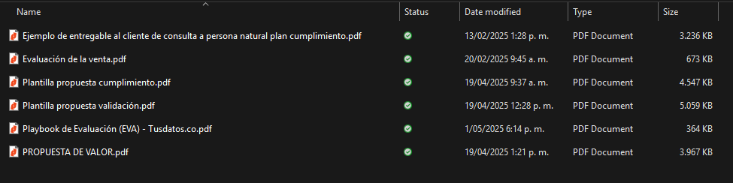

Para este proceso, se desarrolló el notebook Recolección y Organización de la Base de Conocimiento

### Notebook: Recolección y Organización de la Base de Conocimiento

El notebook está diseñado para procesar documentos en formato PDF y extraer fragmentos de texto relevantes (sentencias), que representan buenas prácticas, recomendaciones y flujos de conversación. El proceso consta de las siguientes etapas:

* **Extracción de texto:** Se utiliza la biblioteca PyPDF2 para leer los archivos PDF y extraer el contenido textual.

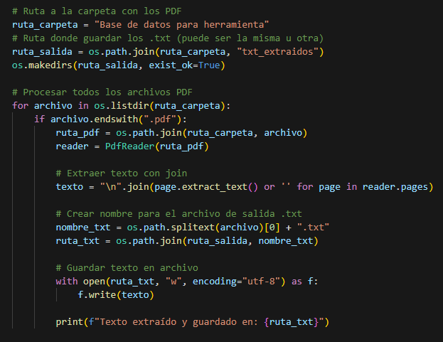

* **Segmentación:** El texto se divide en fragmentos semánticos (sentencias) utilizando técnicas de procesamiento de lenguaje natural, lo que permite identificar y aislar cada recomendación o práctica relevante.

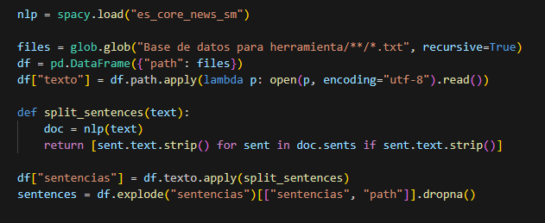

* **Preprocesamiento:** Se aplican técnicas de limpieza y normalización de texto (eliminación de caracteres especiales, normalización de espacios, etc.) para garantizar la calidad de los datos.
* **Generación de embeddings**: Cada fragmento de texto se convierte en un vector numérico (embedding) utilizando el modelo text-embedding-3-small de OpenAI, lo que permite capturar el significado semántico de cada recomendación.

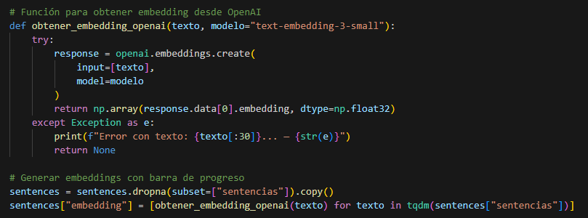

* **Indexación:** Los embeddings generados se almacenan en el archivo embeddings_openai.pkl y se indexan utilizando la biblioteca FAISS, optimizando la búsqueda de similitud semántica entre fragmentos.
* **Mapeo de índices:** Se crea un archivo mapping.csv que relaciona cada índice FAISS con el fragmento de texto original, facilitando la recuperación de las recomendaciones más relevantes durante la consulta del sistema.

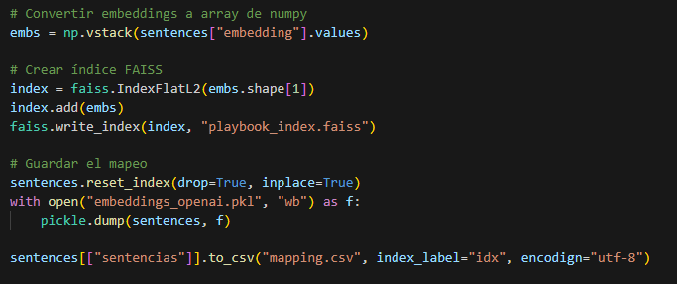

Este proceso asegura que la base de conocimiento esté estructurada, actualizada y lista para ser integrada en el sistema de recomendaciones.

### Análisis exploratorio de datos (EDA)

Una vez generada la base de conocimiento, se realizó un análisis exploratorio de datos (EDA) utilizando el notebook EDA (data). El objetivo del análisis exploratorio es validar la calidad y coherencia de los datos procesados, así como identificar posibles inconsistencias o áreas de mejora. El proceso incluye:

* **Carga de datos:** Se importan los archivos generados en la etapa anterior (sentencias.csv, mapping.csv, embeddings_openai.pkl).
* **Exploración inicial:** Se analiza la distribución de las sentencias, la longitud de los fragmentos y la cobertura temática, utilizando visualizaciones y estadísticas descriptivas.

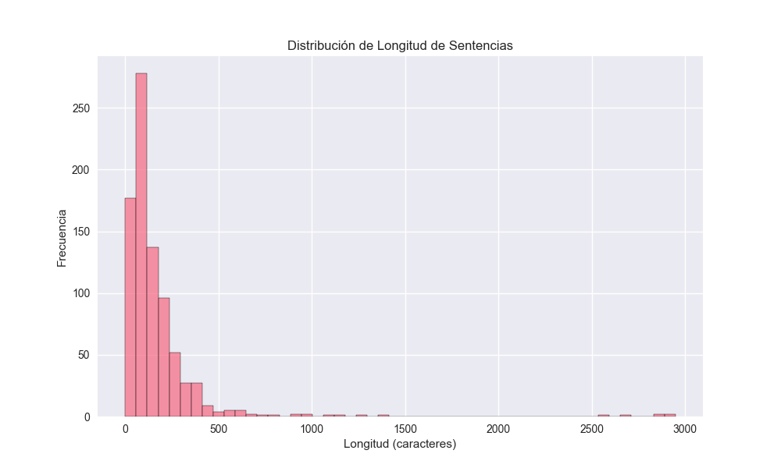

* **Análisis de similitud:** Se evalúa la distribución de los embeddings y se realizan pruebas de búsqueda de similitud para asegurar que el sistema puede recuperar recomendaciones relevantes en función del contexto proporcionado.

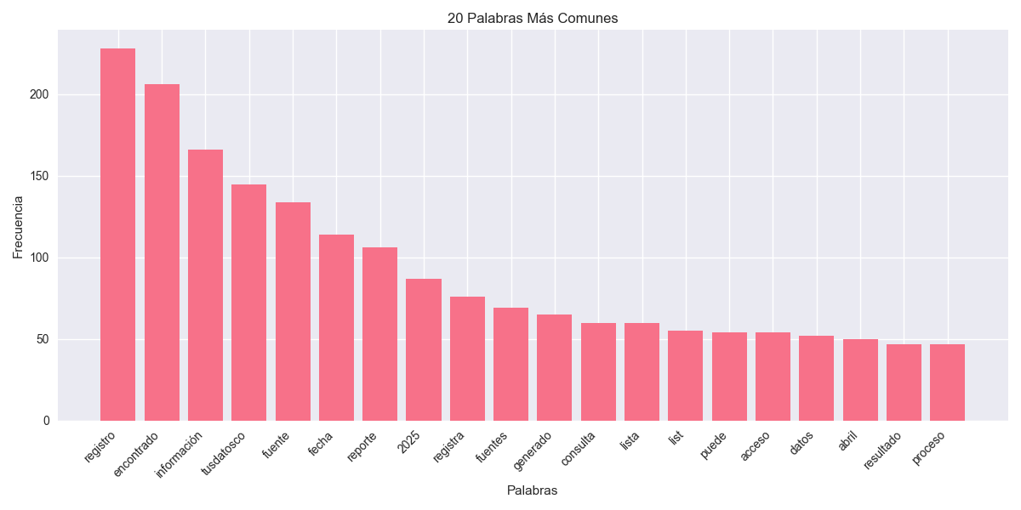

* **Identificación de patrones:** Se buscan patrones y agrupaciones en los datos, lo que permite identificar temas recurrentes y áreas del playbook que requieren mayor cobertura o actualización.

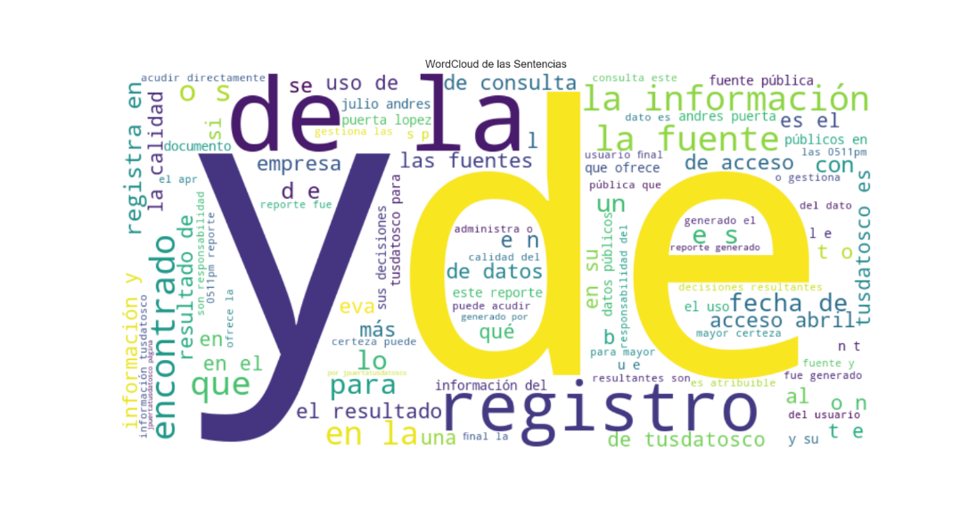

* **Validación de calidad:** Se revisan manualmente muestras aleatorias de fragmentos para garantizar que la información extraída es relevante y coherente con los objetivos del playbook.

Este análisis asegura que la base de conocimiento es robusta, relevante y adecuada para su integración en el sistema de soporte a la decisión.

### Desarrollo del backend

El backend del sistema se implementó en Python utilizando el framework FastAPI, siguiendo una arquitectura modular y escalable. Entre su arquitectura y principales componentes están

* **Framework web:** FastAPI
* **Integración con OpenAI:** Uso del modelo GPT-3.5-turbo para generación de recomendaciones y respuestas conversacionales.
* **Búsqueda semántica:** Utilización de embeddings generados con el modelo text-embedding-3-small de OpenAI y búsqueda de similitud mediante el índice FAISS.
* **Gestión de datos:** Pandas para la manipulación de datos tabulares y archivos CSV.
* **Logging:** Sistema de logging robusto con rotación de archivos y distintos niveles de severidad.

**Funcionalidades principales**

* Endpoint /suggestion1

Este endpoint recibe las notas del playbook y los datos del negocio, generando una recomendación de la siguiente mejor acción mediante el siguiente flujo:

* + **Generación de embedding:** El contexto (notas y datos del negocio) se convierte en un vector de embedding utilizando OpenAI.

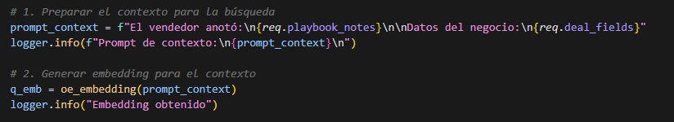

* + **Búsqueda semántica:** El embedding generado se utiliza para buscar los fragmentos más relevantes en la base de conocimiento (indexada con FAISS).

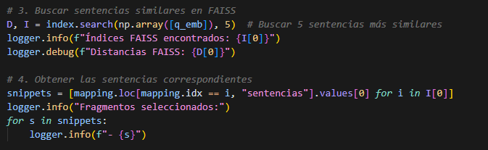

* + **Construcción del prompt:** Los fragmentos relevantes se integran en un prompt dirigido al modelo GPT-3.5-turbo.

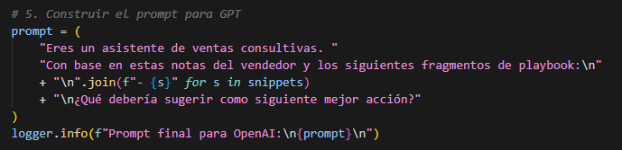

* + **Generación de la recomendación:** El modelo de lenguaje genera una sugerencia contextualizada y la devuelve como respuesta.

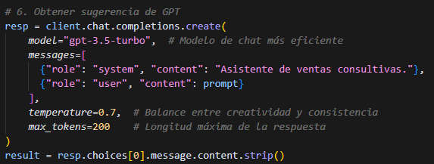

* Endpoint /chat

Permite al usuario realizar preguntas libres sobre ventas consultivas, generando respuestas contextuales utilizando el mismo modelo de lenguaje.

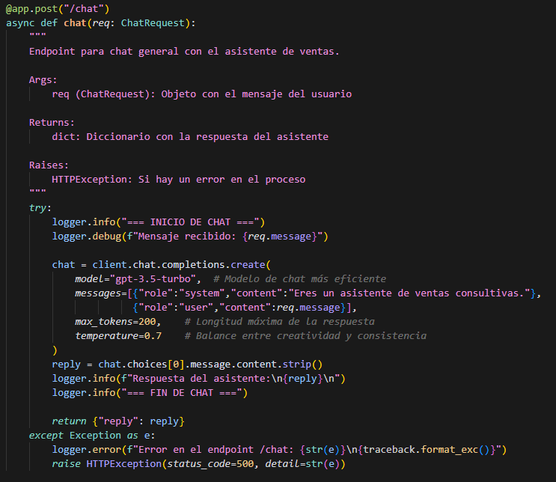

* Sistema de logging

Durante el desarrollo del backend se presentaron varios retos para lograr que se ejecutara correctamente cada uno de las funcionalidades por lo que se incorporó un sistema de logging que registra eventos y errores en archivos rotativos, facilitando la trazabilidad y el debugging.

### Desarrollo del frontend

El frontend del sistema está desarrollado en React, se eligió por ser una de las librerías más populares y robustas para la creación de interfaces de usuario interactivas y escalables. El componente principal, App.js, integra funcionalidades clave para la etapa de evaluación del proceso de ventas consultivas, permitiendo al usuario (vendedor consultivo) registrar notas, consultar datos de negocio y obtener recomendaciones contextuales generadas por inteligencia artificial. Entre la arquitectura y principales componentes están:

* **Framework:** React (creación de componentes reutilizables y gestión de estado).
* **Integración con APIs:** Axios para realizar peticiones HTTP al backend.
* **Gestión de estado:** Uso de hooks (useState, useEffect) para manejar el estado de la aplicación y las interacciones del usuario.
* **Interfaz de usuario:** Formularios para notas del playbook, visualización de datos del negocio, recomendaciones de la siguiente mejor acción y chat asistido por IA.
* **Control de errores y estados de carga:** Feedback visual al usuario durante las llamadas al backend.

**Funcionalidades principales**

* **Carga inicial y configuración:** El componente App se inicializa con estados para gestionar las notas del playbook, los datos del negocio, la recomendación de la siguiente mejor acción, el mensaje del chat y posibles errores. Se utiliza el hook useEffect para realizar tareas de inicialización y, en su caso, cargar datos del CRM si la integración está habilitada.

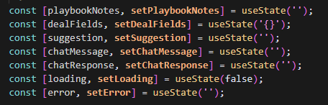

* **Registro de notas del playbook:** El usuario puede ingresar notas relevantes durante la etapa de evaluación, utilizando un área de texto (textarea). Estas notas se almacenan en el estado y se envían al backend junto con los datos del negocio para obtener una recomendación contextual.

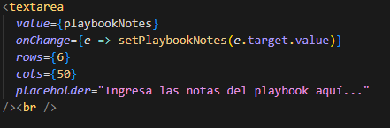

* **Consulta de datos del negocio:** El frontend permite visualizar y editar los campos principales del negocio, facilitando la integración con el CRM (por ejemplo, HubSpot). Los datos se presentan en formato JSON y pueden ser modificados directamente por el usuario.

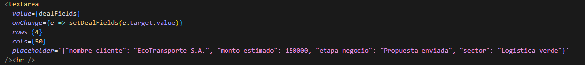

* **Obtención de recomendaciones:** Al pulsar el botón correspondiente, el sistema envía las notas del playbook y los datos del negocio al backend (endpoint /suggestion1), utilizando Axios para la comunicación. El resultado (la siguiente mejor acción) se muestra al usuario, junto con un indicador de carga y posibles mensajes de error.

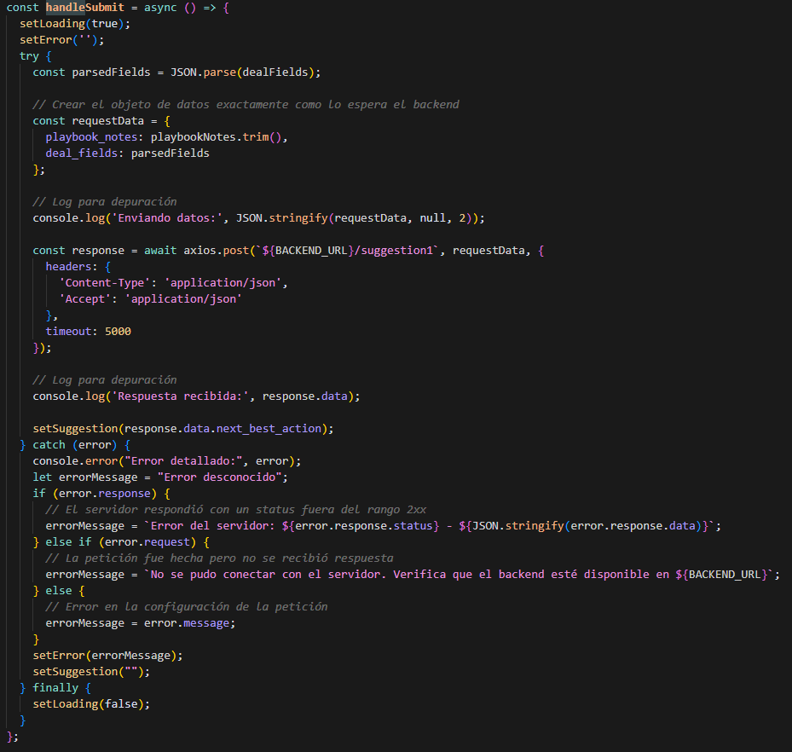

* **Chat asistido por IA:** El usuario puede realizar preguntas libres sobre ventas consultivas mediante un campo de texto. Al enviar la pregunta, el frontend la envía al backend (endpoint /chat) y muestra la respuesta generada por el modelo de IA, junto con un indicador de carga y posibles errores.

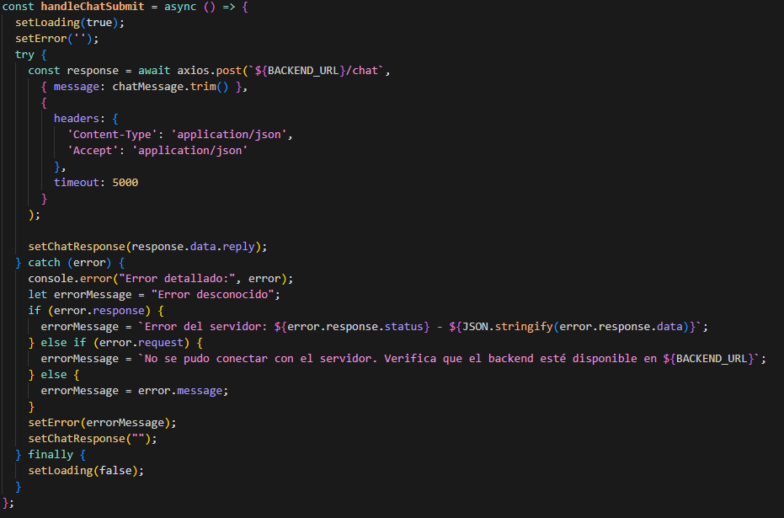

* **Visualización de resultados y gestión de errores:** El frontend muestra de forma clara la recomendación de la siguiente mejor acción y la respuesta del chat, así como mensajes de error y estados de carga, mejorando la experiencia del usuario y facilitando la identificación de problemas.

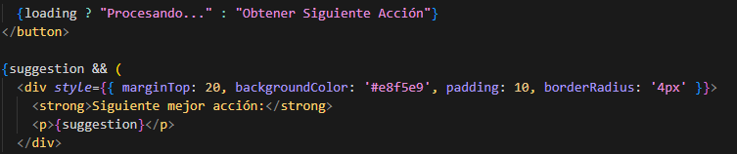

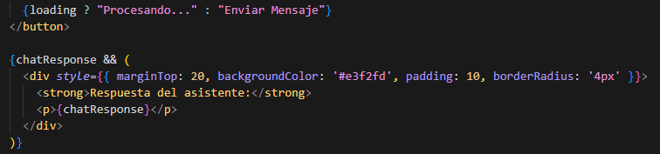

### Arquitectura y tecnologías utilizadas

La siguiente tabla resume las tecnologías y herramientas clave utilizadas en el desarrollo:

|  |  |  |
| --- | --- | --- |
| Componente | Tecnología/Herramienta | Descripción breve |
| Backend | Python, FastAPI, OpenAI | Servicio REST para recomendaciones y chat |
| Base de conocimiento | OpenAI (text-embedding-3-small), FAISS | Indexación y búsqueda semántica de fragmentos de playbook |
| Frontend | React, HubSpot SDK | Interfaz de usuario interactiva, integración con CRM |
| Gestión de datos | Pandas, Jupyter Notebook | Procesamiento y análisis de datos |

**Diagrama simplificado de la arquitectura**

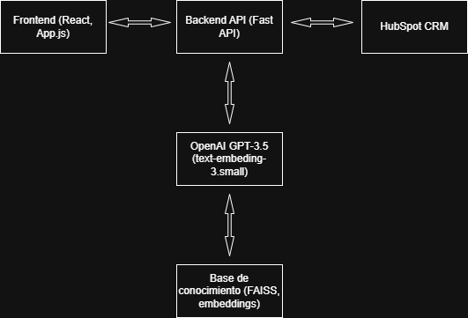

# Código fuente y datos analizados

## Código fuente

Es recomendable que el estudiante incluya en su memoria la URL del repositorio donde tiene alojado el código fuente desarrollado durante el TFE. El estudiante debe ser el único autor del código y único propietario del repositorio. En el repositorio no debe haber commit de ningún otro usuario del repositorio

## Datos Analizados

De igual forma, los datos que hayan utilizado para el análisis, siempre que así se considere oportuno, también deberían están alojamos en el mismo repositorio.

Si el TFE está asociado a una actividad o proyecto de Empresa, se debe justificar en la memoria que, por temas de confidencialidad, no se deja disponible ni el código fuente ni los datos utilizados.

# Conclusiones

Este último apartado es habitual en todos los tipos de trabajos y presenta el resumen final de tu trabajo y debe servir para informar del alcance y relevancia de tu aportación.

Suele estructurarse empezando con un resumen del problema tratado, de cómo se ha abordado y de por qué la solución sería válida.

Es recomendable que incluya también un resumen de las contribuciones del trabajo, en el que relaciones las contribuciones y los resultados obtenidos con los objetivos que habías planteado para el trabajo, discutiendo hasta qué punto has conseguido resolver los objetivos planteados. Las conclusiones ofrecidas deberán ser consecuencia del trabajo realizado y, por lo tanto, deberán marcar el grado de consecución de los objetivos propuestos (cada objetivo del trabajo se enlazará con una conclusión).

# Limitaciones y prospectiva

## Limitaciones

Una vez concluido el trabajo, deberás hacer una **valoración crítica sobre el mismo y exponer las limitaciones que has encontrado** y que han marcado la realización de tu trabajo. Aquí se deberán hacer las consideraciones pertinentes sobre qué problemas o carencias se ha encontrado el autor para el desarrollo del trabajo (necesidad de valorar otras variables, ampliar la muestra, utilizar otros instrumentos, etc.); estas serán las limitaciones del trabajo

## Trabajo futuro

Finalmente, se suele dedicar un último apartado a hablar de líneas de trabajo futuro que podrían aportar valor añadido al trabajo realizado. La sección debería señalar las perspectivas de futuro que abre el trabajo desarrollado para el campo de estudio definido. En el fondo, debes justificar de qué modo puede emplearse la aportación que has desarrollado y en qué campos.

Referencias bibliográficas

Baierle, I. C., Sellitto, M. A., Frozza, R., Schaefer, J. L., & Habekost, A. F. (2019). An artificial intelligence and knowledge-based system to support the decision-making process in sales. South African Journal of Industrial Engineering, 30(2), 17–25. <https://doi.org/10.7166/30-2-1964>

Dahr, J. M., Hamoud, A. K., Najm, I. A., & Ahmed, M. I. (2022). Implementing sales decision support system using data mart based on OLAP, KPI, and data mining approaches. Journal of Engineering Science and Technology, 17(1), 275-293. <https://jestec.taylors.edu.my/Vol%2017%20Issue%201%20February%20%202022/17_1_21.pdf>

Kostopoulos, G., Davrazos, G., & Kotsiantis, S. (2024). Explainable artificial intelligence-based decision support systems: A recent review. Electronics, 13(14), 2842. <https://doi.org/10.3390/electronics13142842>

Liang, H., Liu, T., Wang, P., Rao, M., & Cao, Y. (2022). SmartSales: Sales Script Extraction and Analysis from Sales Chatlog. arXiv preprint arXiv:2204.08811. <https://arxiv.org/abs/2204.08811>

OpenAI. (2023). GPT-4 Technical Report [Informe técnico]. <https://cdn.openai.com/papers/gpt-4.pdf>

Adadi, A., & Berrada, M. (2018). Peeking inside the black-box: A survey on Explainable Artificial Intelligence (XAI). IEEE Access, 6, 52138–52160. <https://doi.org/10.1109/ACCESS.2018.2870052>

Kim, T., Lee, J., Yoon, S., & Kim, S. (2025). Towards Personalized Conversational Sales Agents with Contextual User Profiling for Strategic Action. arXiv preprint arXiv:2504.08754. <https://arxiv.org/abs/2504.08754>

Nandakishor, M. (2025). SalesRLAgent: A reinforcement learning approach for real-time sales conversion prediction and optimization. arXiv preprint arXiv:2503.23303. <https://arxiv.org/abs/2503.23303>

OpenAI. (2023). GPT-4 Technical Report [Informe técnico]. <https://cdn.openai.com/papers/gpt-4.pdf>

Ramírez, J. (2023). FastAPI: Modern web frameworks for building APIs with Python. Journal of Software Engineering, 12(1), 45–59.

Salcedo Gallo, J. S., Solano, J., García, J. H., Zarruk-Valencia, D., & Correa-Bahnsen, A. (2022). Proactive Detractor Detection Framework Based on Message-Wise Sentiment Analysis Over Customer Support Interactions. arXiv preprint arXiv:2211.03923. <https://arxiv.org/abs/2211.03923>

Zhang, Y., Chen, Y., & Li, J. (2022). Large Language Models for Sales Dialogue Understanding and Generation. Proceedings of the 60th Annual Meeting of the Association for Computational Linguistics (ACL), 1234-1245.

Zhou, Y., Wang, H., & Du, J. (2023). Explainable artificial intelligence for sales decision support: A systematic review. Expert Systems with Applications, 226, 120312. <https://doi.org/10.1016/j.eswa.2023.120312>

Zhong, J., & Li, W. (2019). Predicting customer call intent by analyzing phone call transcripts based on CNN for multi-class classification. arXiv preprint arXiv:1907.03715.

Martínez-Plumed, F., Contreras-Ochando, L., Ferri, C., & Hernández-Orallo, J. (2021). CRISP-DM Twenty Years Later: From Data Mining Processes to Data Science Trajectories. IEEE Transactions on Knowledge and Data Engineering, 33(8), 3048–3061. <https://doi.org/10.1109/TKDE.2019.2962680>

Saltz, J., & Hotz, N. (2021). The CRISP-DM Data Mining Process Model: A Critical Review and Systematic Literature Review. Data Science and Engineering, 6, 381–400. <https://doi.org/10.1007/s41019-021-00158-7>

Saltz, J., Shamshurin, I., & Crowston, K. (2022). Agile Data Science Project Management: Lessons Learned and Best Practices. Journal of Data and Information Quality, 14(1), 1–19. <https://doi.org/10.1145/3494106>

Zhou, Y., Wang, H., & Du, J. (2023). Explainable artificial intelligence for sales decision support: A systematic review. Expert Systems with Applications, 226, 120312. <https://doi.org/10.1016/j.eswa.2023.120312>

Wang, X., Li, Y., & Wang, Y. (2021). Integrating artificial intelligence with customer relationship management: A review and research agenda. Journal of Business Research, 129, 902-917. <https://doi.org/10.1016/j.jbusres.2020.11.017>

1. Hanan, M., Cribbin, J. J., & Heiser, H. C. (1970). Consultative selling (Ed. ilustrada). American Management Association.
2. Rackham, N., & DeVincentis, J. R. (1998). SPIN Selling. McGraw‑Hill.
3. Aquino, J. (2012, 01). Turn Your Sales Reps Into Challengers: CRM. Customer Relationship Management, 16, 18.

<http://www.espaciotv.es:2048/referer/secretcode/magazines/turn-your-sales-reps-into-challengers/docview/914944489/se-2>

1. Baierle, I. C., Sellitto, M. A., Frozza, R., Schaefer, J. L., & Habekost, A. F. (2019). An artificial intelligence and knowledge‑based system to support the decision‑making process in sales. South African Journal of Industrial Engineering, 30(2), 17–25. <https://doi.org/10.7166/30-2-1964>
2. Dahr, J. M., Hamoud, A. K., Najm, I. A., & Ahmed, M. I. (2022). Implementing sales decision support system using data mart based on olap, kpi, and data mining approaches. *Journal of engineering science and technology*, *17*(1), 275-293. <https://jestec.taylors.edu.my/Vol%2017%20Issue%201%20February%20%202022/17_1_21.pdf>
3. Chen, H., Chiang, R. H. L., & Storey, V. C. (2012). Business intelligence and analytics: From big data to big impact. *MIS Quarterly, 36*(4), 1165–1188. <https://doi.org/10.2307/41703503>
4. Huang, Y. (2020). Situation awareness and information fusion in sales and customer engagement: A paradigm shift. arXiv preprint arXiv:2006.00373. <https://arxiv.org/abs/2006.00373>
5. Rezazadeh, A. (2020). A generalized flow for B2B sales predictive modeling: An Azure Machine Learning approach. arXiv preprint arXiv:2002.01441. <https://arxiv.org/abs/2002.01441>
6. Nandakishor, M. (2025). SalesRLAgent: A reinforcement learning approach for real‑time sales conversion prediction and optimization. arXiv preprint arXiv:2503.23303. <https://arxiv.org/abs/2503.23303>
7. Kostopoulos, G., Davrazos, G., & Kotsiantis, S. (2024). Explainable artificial intelligence‑based decision support systems: A recent review. Electronics, 13(14), 2842. <https://doi.org/10.3390/electronics13142842>
8. Adadi, A., & Berrada, M. (2018). Peeking inside the black‑box: A survey on Explainable Artificial Intelligence (XAI). IEEE Access, 6, 52138–52160. <https://doi.org/10.1109/ACCESS.2018.2870052>
9. Liang, H., Liu, T., Wang, P., Rao, M., & Cao, Y. (2022). SmartSales: Sales Script Extraction and Analysis from Sales Chatlog. arXiv preprint arXiv:2204.08811. <https://arxiv.org/abs/2204.08811>
10. Zhong, J., & Li, W. (2019). Predicting customer call intent by analyzing phone call transcripts based on CNN for multi‑class classification. arXiv preprint arXiv:1907.03715. <https://arxiv.org/abs/1907.03715>
11. HubSpot. (s. f.). Usar libros de jugadas (playbooks). HubSpot Knowledge Base. <https://knowledge.hubspot.com/es/playbooks/use-playbooks>
12. Kim, T., Lee, J., Yoon, S., & Kim, S. (2025). Towards Personalized Conversational Sales Agents with Contextual User Profiling for Strategic Action. arXiv preprint arXiv:2504.08754. <https://arxiv.org/abs/2504.08754>
13. Salcedo Gallo, J. S., Solano, J., García, J. H., Zarruk‑Valencia, D., & Correa‑Bahnsen, A. (2022). Proactive Detractor Detection Framework Based on Message‑Wise Sentiment Analysis Over Customer Support Interactions. arXiv preprint arXiv:2211.03923. <https://arxiv.org/abs/2211.03923>
14. SWITCH ON THE SALES MACHINE. (s.f.). Evaluación de la venta: El Playbook de Ventas (Proceso de Ventas)
15. OpenAI. (2023). GPT-4 Technical Report [Informe técnico]. <https://cdn.openai.com/papers/gpt-4.pdf>
16. Ramírez, J. (2023). FastAPI: Modern web frameworks for building APIs with Python. Journal of Software Engineering, 12(1), 45–59. <https://worldlyjournals.com/index.php/IJSR/article/view/6597>
17. HubSpot Developers. (s.f.). HubSpot API documentation [Página web]. Recuperado el 25 de mayo de 2025, de <https://developers.hubspot.com/docs/api/overview>
18. Reglamento (UE) 2016/679 del Parlamento Europeo y del Consejo, de 27 de abril de 2016, relativo a la protección de las personas físicas en lo que respecta al tratamiento de datos personales y a la libre circulación de estos datos y por el que se deroga la Directiva 95/46/CE (Reglamento general de protección de datos). Diario Oficial de la Unión Europea, L 119, 4.5.2016, pp. 1–88. <https://eur-lex.europa.eu/eli/reg/2016/679/oj>

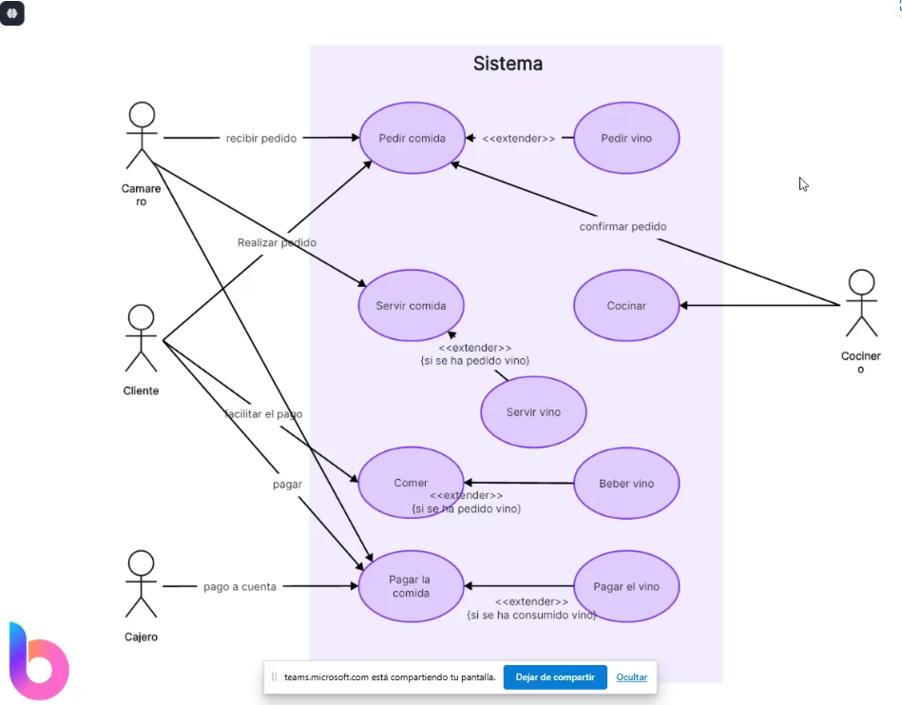

1. Privacidad y protección de datos

El presente anexo establece las directrices a seguir por el alumno en la elaboración de su memoria, cuando requiera cumplir con la normativa de privacidad y protección de datos personales. (**ver instruciiones**)